Tarte jambon-ricotta
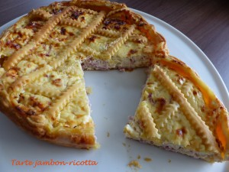 Pour 4 Croquants-Gourmands
- 1 abaisse de pâte feuilletée
- 250 g de ricotta
- 130 g de jambon
- 60 g de crème épaisse
- 1 œuf
- 50 g de comté râpé
- noix de muscade
- sel & poivre du moulin
1 cercle ou un moule à tarte de 20 cm de diamètre
Préchauffage du four à 190°C
Foncer le moule ou le cercle à tarte posé sur la plaque du four, en laissant dépasser la pâte de 1 cm sur tout le pourtour.
Couvrir et garder au frais avec les chutes de pâte, pendant la préparation de la garniture.
Couper le jambon en allumettes.
Mélanger dans un saladier, la ricotta avec la crème et l'œuf.
Incorporer le jambon et le fromage râpé, mélanger.
Râper une grosse pincée de noix de muscade, saler, poivrer et mélanger.
Verser la préparation dans le fond de tarte.
Couper des lanières dans les chutes de pâte et les croiser sur la garniture.
Rabattre la pâte sur tout le tour de la tarte.
Enfourner pour 45 minutes.
Attendre quelques minutes avant de décercler.
Poser la tarte sur le plat de service.
Proposer la Tarte jambon-ricotta chaude avec une salade.

